UT4 Ejercicio1 - TCP/IP y Subredes
1 sesión presencial

Ejercicios sobre TCP/IP y subredes
Esta actividad la realizaremos en el centro durante una sesión presencial. El objetivo es resolver un supuesto teórico basado en la configuración TCP/IP de una red. No obstante, el alumno deberá trabajarlo en casa y traer a la sesión presencial una propuesta de solución al ejercicio planteado.
SESIÓN 1 (Enunciado)
Se ha contratado a través de un ISP la siguiente dirección de red 198.162.25.0 y actualmente se dispone de 12 subredes con 14 equipos en cada una. En el futuro, se desea reducir el número de subredes para aumentar el número de equipos en cada red al menos a 20 equipos por subred.
A.- (3 Ptos). Describir la configuración actual de la red:
- Nº subredes posibles: 2⁴ = 16 subredes (si cogemos 4 bits)
Deben de quedar como mínimo 2 bits del rango de hosts.
198.162.25.0 clase C máscara de subred 255.255.255.0 por defecto
Nº de Hosts 256 128 64 32 16 8 4 2 nº estados de bits
Nº Subredes 2 4 8 16 32 64 128 256
Valores binarios 128 64 32 16 8 4 2 1
198.162.25. 0 0 0 0 0 0 0 0
- Nº de hosts en cada subred: 2⁴ = 16 – 2 = 14 hosts útiles
- Para las 3 primeras subredes (dirección de subred, máscara, broadcast, dirección válida para el primer y último host).
IP SUBRED | MÁSCARA | BROADCAST | 1ª IP HOST VÁLIDA | ÚLTIMA IP HOST VÁLIDA
198.162.25.0 | 255.255.255.240 | 198.162.25.15 | 198.162.25.1 | 198.162.25.15
198.162.25.16 | 255.255.255.240 | 198.162.25.31 | 198.162.25.17 | 198.162.25.30
198.162.25.32 | 255.255.255.240 | 198.162.25.47 | 198.162.25.33 | 198.162.25.46
198.162.25.48 | 255.255.255.240 | 198.162.25.63 | 198.162.25.49 | 198.162.25.62
Máscara: contar nº bits en binario prestados de izquierda a derecha del rango de hosts.
1 1 1 1 0 0 0 0 = 128 + 64 + 32 + 16 = 240
255.255.255.240
Nº subredes: 2^{N} = Nº subredes - 2 (donde 2^{N} cantidad de bits tomados al rango hosts izq.).
2⁴ = 16 subredes (si se cogen 4 bits)
1ª subred válida: Restar 256 a la suma de los bits prestados en binario para las subredes.
256 – 240 = 16 incremento sumado a la red nos da la 2º subred y así sucesivamente.

B.- . Describir la configuración futura de la red:
- Nº subredes posibles:
Deben de quedar como mínimo 2 bits del rango de hosts.
198.162.25.0 clase C máscara de subred 255.255.255.0 por defecto
Nº de Hosts 256 128 64 32 16 8 4 2 nº estados de bits
Nº Subredes 2 4 8 16 32 64 128 256
Valores binarios 128 64 32 16 8 4 2 1
198.162.25. 0 0 0 0 0 0 0 0
- Nº de hosts en cada subred:
- Para las 4 primeras subredes (dirección de subred, máscara, broadcast, dirección válida para el primer y último host).
Máscara:

1ª subred válida:

IP SUBRED | MÁSCARA | BROADCAST | 1ª IP HOST VÁLIDA | ÚLTIMA IP HOST VÁLIDA

C.- (4 Ptos). Utilizando la configuración futura de la red para completar el esquema de red, asignado las direcciones a las subredes, la máscara y estableciendo las direcciones IP a los equipos.
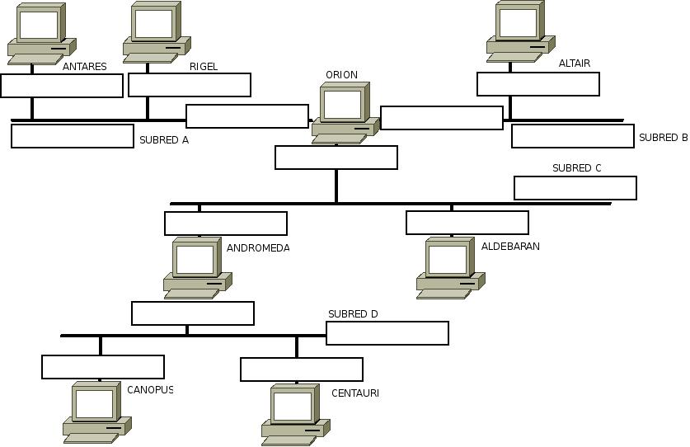

 | IP SUBRED | MÁSCARA | BROADCAST | IP HOST
SUBRED A |  |  |  | ORION  RIGEL  ANTARES
SUBRED B |  |  |  | ORION  ALTAIR
SUBRED C |  |  |  | ORION  ANDROMEDA  ALDEBARAN
SUBRED D |  |  |  | ANDROMEDA  CANOPUS  CENTAURI

